**Муссовые пирожные в современном кондитерском мире**

***Горшкова О. Д.***

***мастер производственного обучения***

***ГБПОУ «Урюпинский агропромышленный техникум»***

В кондитерском деле очень важно привлечь к себе внимание и в первую очередь, внимание клиентов. Ни для кого не является секретом, что торты, капкейки и макарон давно уже у всех на слуху. Большинство из нас с вами не откажется попробовать что-то непривычно яркое, новое, свежее. И вот уже на протяжении нескольких лет муссовые пирожные являются одним из самых роскошных, изысканных десертов. Они сочетают в себе мастерство кондитерского искусства с огромным разнообразием ароматов и нежных ярких вкусов, а объединяет их эффектный внешний вид и, конечно же, легкость и воздушность. Наверняка, никто не устоит перед соблазном попробовать такой кондитерский шедевр, и редко кого он оставят равнодушным в оценке.

**История возникновения муссовых пирожных.** Мусс – французское изобретение. В переводе с французского языка «мусс» - это пена. История началась в 1894 году, когда французские повара начали взбивать рыбные и овощные закуски, закрепляя их желатином. Именно такие блюда и назывались муссовыми. Кондитерский мусс изобрел художник Анри Тулуз-Лотрек. Он соединил взбитые яичные белки с шоколадом и назвал получившийся десерт «Шоколадный майонез». Впоследствии этот десерт стал популярным во всем мире и приобрел название «шоколадный мусс». В 1977 году в Нью-Йорке изобрели мусс на основе белого шоколада.

**В чем же секрет успеха и большого спроса?**  Главным отличием муссовых пирожных от других кондитерских изделий является их необычное сочетание текстур, вкусовая яркость, сбалансированность, разнообразие вариантов подачи. Они содержат на треть меньше калорий по сравнению с другими видами десертов, что делает их идеальным выбором для тех, кто следит за своим здоровьем и фигурой. Мусс создается путем взбивания яиц, сливок или белков с добавлением желатина или агар-агара для придания консистенции. Этот процесс позволяет добиться нежнейшей текстуры, которая тает во рту, оставляя за собой неповторимое послевкусие. Немаловажным при создании этих кондитерских шедевров является их визуальное оформление. Пирожные покрывают зеркальной глазурью, велюром, орехами, ягодами, кусочками фруктов и т. д. Оформление играет двойную роль: эстетика, привлекательность, эффектный завораживающий внешний вид и вкусовые качества.

Сейчас существует множество видов муссовых пирожных.

**К самым популярным, пожалуй, можно отнести следующие:**

1. Шоколадное муссовое пирожное.

Это классическое муссовое пирожное, изготовленное из шоколадного мусса, который чаще всего содержит темный шоколад, сливки и яйца. Пирожное украшается шоколадной глазурью или какао-порошком.

2. Фруктовое муссовое пирожное.

Такой вид пирожного является одним из самых свежих и легких вариантов. Обычно оно готовится с использованием фруктового пюре, сахара, желатина и сливок. Такие пирожные могут быть приготовлены с использованием различных фруктов и ягод-от клубники и киви до манго и маракуйи.

3. Карамельное муссовое пирожное.

Такое пирожное обычно содержит карамельный мусс, слои хрустящих карамельных крошек или шоколадного бисквита, и может быть декорировано карамельными украшениями или соусом.

4. Лимонное муссовое пирожное.

Лимонное муссовое пирожное – это идеальный выбор для любителей свежих и кислых вкусов. Оно обычно готовится с использованием цедры лимона, лимонного сока, сливок и желатина. Данный десерт обладает ярким цитрусовым вкусом и легкой текстурой, идеально подходящей после плотного ужина.

В настоящее время существуют огромные варианты форм, размеров и компонентов муссовых пирожных, но все они сводятся к одному – наличию теста, мусса для заполнения, начинки и покрытие десерта. Этапы работы стандартны во всех случаях: приготовление начинки, выпечка бисквита, приготовление мусса, заморозка, сборка, покрытие зеркальной глазурью или велюром.

**Какую же еще информацию необходимо знать начинающим кондитерам для того, чтобы приступить к приготовлению муссового пирожного?**

Основа.

В качестве основы чаще всего используют любой вид бисквита: ванильный, шоколадный, медовый и т. д. Как правило, его диаметр должен быть меньше на 1-2 см меньше диаметра формы, в которой будет собираться пирожное.

Мусс.

Мусс – это воздушная, легкая текстура, состоящая из вкусовой основы, взбиваемой части и загустителя. Здесь одним из важных моментов является взбивание сливок. Если их взбить недостаточное количество времени, то мусс может оказаться слишком жидкой консистенции, а после стабилизации будет больше похож не на легкий мусс, а на крем. Если же сливки взбить до очень твердых пиков, то мусс может быть очень плотным и к тому же, оставлять жирное послевкусие.

Начинка. Начинкой может быть фруктовое или ягодное кули, конфи, желе и т. д. Начинка – самая интересная, фантазийная часть десерта. Здесь можно подобрать огромное разнообразие вкусовых сочетаний. Изначально же безопаснее всего поработать с традиционными ягодами и фруктами, например, клубника, малина, смородина, абрикос и другие, и только потом приступать к вкусовым экспериментам. Еще необходимо правильно подобрать желирующий агент и точно рассчитать его количество, так как каждый из них обладает разной силой, требует разных технологий приготовления начинок. Если желирующего вещества взять больше, чем рассчитано в рецептуре, то «резиновый» вкус начинки в нежном пирожном, вряд ли, кому понравится. Стандартный размер (диаметр) начинки на 1,5-2 см меньше диаметра формы.

Покрытие. Для этого чаще всего используют зеркальную глазурь или велюр. Рецептов глазури в настоящее время огромное количество, но принцип работы с ней стандартный. Ее доводят до рабочей температуры (в зависимости от типа глазури температура разная), но обычно она составляет 32-35*C. Пирожное извлекают из формы, ставят на кондитерскую решетку, которую в свою очередь ставят на подставку и глазурь выливают на десерт быстрыми круговыми движениями, ее остатки стекают и смахиваются плоским кондитерским шпателем. Для покрытия изделия велюром необходим краскопульт. Он аккуратно распыляет содержимое, создавая мелкую каплю, застывающую в бархатную крошку.

Несколько лет назад можно было нередко услышать такое мнение, что сделать муссовый десерт человеку без посещения мастер-классов кондитеров с мировым именем или не прошедшему специальные курсы повышения квалификации - практически невыполнимая миссия. На самом деле это не так. Любой человек, увлекающийся кондитерским делом, может справиться с его приготовлением. Единственная сложность - правильно подобрать сочетание вкусов. К тому же, сейчас практически в каждом учебном заведении, в котором студенты обучаются по профессии «Повар, кондитер», будущие специалисты на занятиях учебной практики осваивают приготовление разнообразных муссовых десертов. Так, например, наши старшекурсники не только создавали свои шедевры на занятиях учебной практики, принимали участие в конкурсе профессионального мастерства по приготовлению муссовых пирожных, который проходил на базе ГБПОУ «УАПТ», но и сдавали демонстрационный экзамен на площадке ГБПОУ «ВКРСиТ», где одним из заданий было приготовление муссового пирожного.

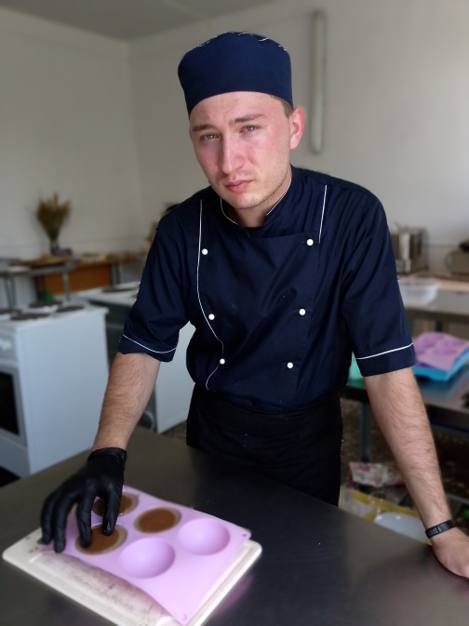 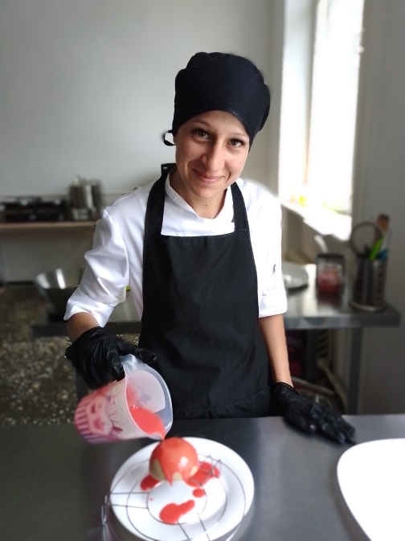

Подводя итог, хочется сказать, что приготовление пирожных на самом деле очень интересный, увлекательный процесс. Кроме того, создавать такую уникальную красоту — настоящее эстетическое удовольствие! Подбирать сочетание вкусов, разнообразие цветов, выбирать эффект зеркальной глазури, создавать различный декор, желание дарить вкусовое удовольствие людям — это процесс, который захватывает все больше и больше. Занимаясь изготовлением муссовых десертов, человек наполняет свою жизнь творчеством и красотой, а себя жизненной энергией и положительными эмоциями.

Литература

1. Организация процесса приготовления и приготовление сложных хлебобулочных, мучных кондитерских изделий: учебник для студ. учреждений сред. проф. образования / И. Ю. Бурчакова, С. В. Ермилова. – М.: Издательский центр «Академия», 2014. – 384 с., [16] с. цв. ил.

2. Организация и ведение процессов приготовления, оформления и подготовка к реализации хлебобулочных, мучных кондитерских изделий сложного ассортимента с учетом потребностей, видов и форм обслуживания: учебник / И. Ю. Бурчакова– 1-е изд. – М.: Издательский центр «Академия», 2017.